**«Ρούχα: Χρώματα & σχέδια»**

**Δημιουργός: Ειρήνη Κανελλοπούλου**

**1. Ποια ρούχα και ποια χρώματα ακούτε στο τραγουδάκι;**

**Τζιν, τζιν, τζιν**

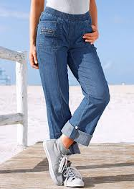Τζιν τζιν τζιν, τζιν τζιν τζιν, πώς του παν, καλέ, τα τζιν.   
Πώς του παν τα τζιν, τζιν τζιν τζιν, πώς του παν τα τζιν.

Μπλε μπλε μπλε, μπλε μπλε μπλε, πώς του παν καλέ τα μπλε  
Πώς του παν τα μπλε, μπλε μπλε μπλε, πώς του παν τα μπλε

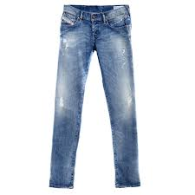Πώς του παν τα μπλε, τα μοβ, τα θαλασσιά,

πώς του παν, πώς του παν, πώς του παν.

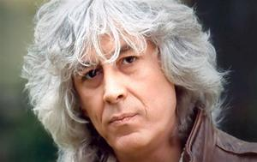Φαν φαν φαν, φαν φαν φαν, πώς του πάνε τα μπουφάν.  
Κοίτα πως του παν, φαν φαν φαν, κοίτα πως του παν.   
  
Νου νου νου, νου νου νου, βρε τι κάνει το Νουνού.  
Μπράβο σου Νουνού, νου νου νου, μπράβο σου Νουνού   
  
Λα λα λα, λα λα λα, το κορίτσι μου γελά.  
Δες το που γελά, λα λα λα, δες το που γελά.  
  
Δες το πώς γελά και πώς μοσχοβολά,

το κορίτσι μου αξίζει πολλά.

Πω πω πω, πω πω πω, Θεέ μου πόσο τ’ αγαπώ  
Πόσο τ’ αγαπώ πω πω πω, πόσο τ’ αγαπώ.

**Στίχοι**: Λουκιανός Κηλαηδόνης

**Μουσική**: Λουκιανός Κηλαηδόνης

**Η ιστορία του τζιν**

Το τζιν παντελόνι είναι ένα ρούχο βολικό, άνετο και πάντα μοντέρνο. Ωστόσο, έχει παλιά και μεγάλη ιστορία. Τα πρώτα τζιν βγαίνουν στην αγορά στις [6 Ιουνίου](http://www.sansimera.gr/almanac/0606) του 1850 από τον δημιουργό τους Λιβάι Στρος (Lewi Strauss). Στην αρχή τα φοράνε οι εργάτες στα ορυχεία και οι χρυσοθήρες. Μέχρι το 1860 τα τζιν έχουν μπεζ χρώμα. Τότε όμως κυριαρχεί το μπλε χρώμα, γιατί είναι το χρώμα που λερώνεται λιγότερο.

Μέχρι και το Β΄ Παγκόσμιο πόλεμο το τζιν είναι ρούχο εργασίας. Όμως από το 1960 και μετά γίνεται της μόδας. Από τότε το φοράνε όλοι, μικροί και μεγάλοι, γυναίκες και άντρες.

***Σωστό ή Λάθος;***

**Σ Λ**

1. Το πρώτο τζιν κυκλοφορεί το 1860.
2. Τα τζιν είχαν αρχικά μπεζ χρώμα.
3. Ο Λιβάι Στρος φόρεσε το πρώτο τζιν.
4. Το τζιν είναι πάντα της μόδας.

**2. Κοίταξε τις εικόνες με τα ρούχα και απάντησε στις ερωτήσεις, όπως στο παράδειγμα.**

1. Είναι μοβ κι έχει τιράντες. ________Το φόρεμα__________
2. Είναι κόκκινη με μια άσπρη καρδιά. _________________________________
3. Είναι ροζ με κίτρινες μαργαρίτες. ___________________________________
4. Είναι πορτοκαλί και μακρύ. ___________________________________
5. Είναι γαλάζιο. ___________________________________
6. Είναι μαύρη. ___________________________________
7. Είναι κίτρινος και πράσινος. ___________________________________
8. Είναι πράσινα. ___________________________________
9. Είναι καφέ με έναν φιόγκο στη μέση. ___________________________________
10. Είναι γκρι κι έχουν κορδόνια. ___________________________________
11. Είναι πράσινο κι έχει κουκούλα. ___________________________________
12. Είναι μπλε με άσπρα κουμπιά. ___________________________________
13. Είναι μπεζ με τσέπες στο πλάι. ___________________________________
14. Είναι άσπρο και πολύ ζεστό. ___________________________________

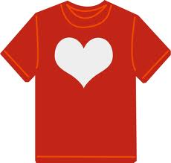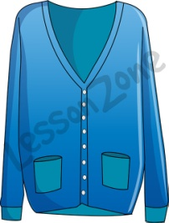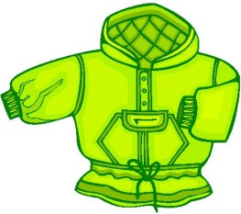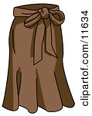

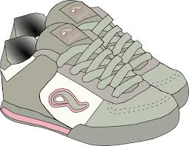

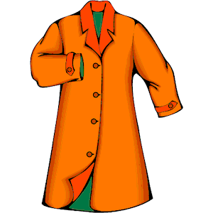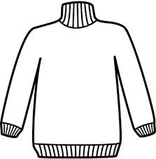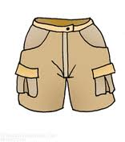

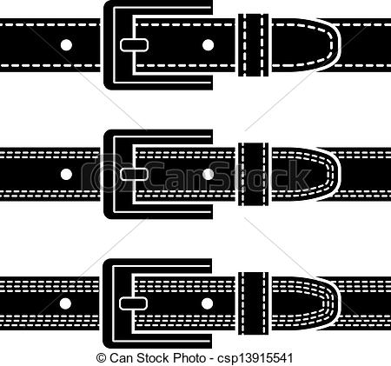

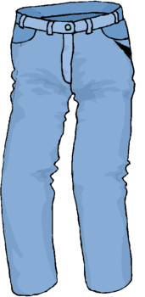

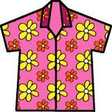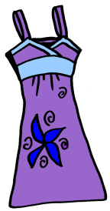

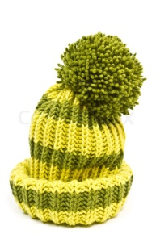

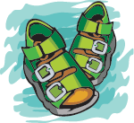

**3. Διάβασε τις προτάσεις και βρες ποιος είναι, όπως στο παράδειγμα.**



**4. Παρατήρησε και πες τι φοράνε τα πρόσωπα της εικόνας.**

**5. Τι ρούχα φοράνε οι κούκλες στις βιτρίνες;**

**Α. Β.**

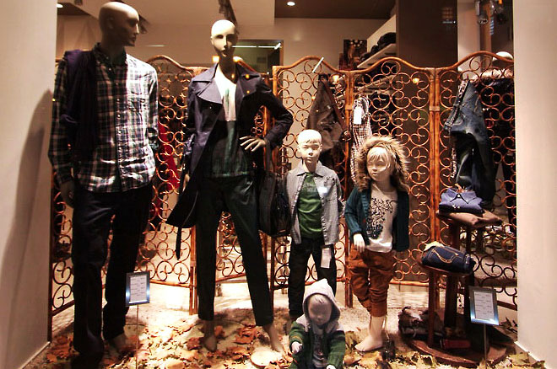[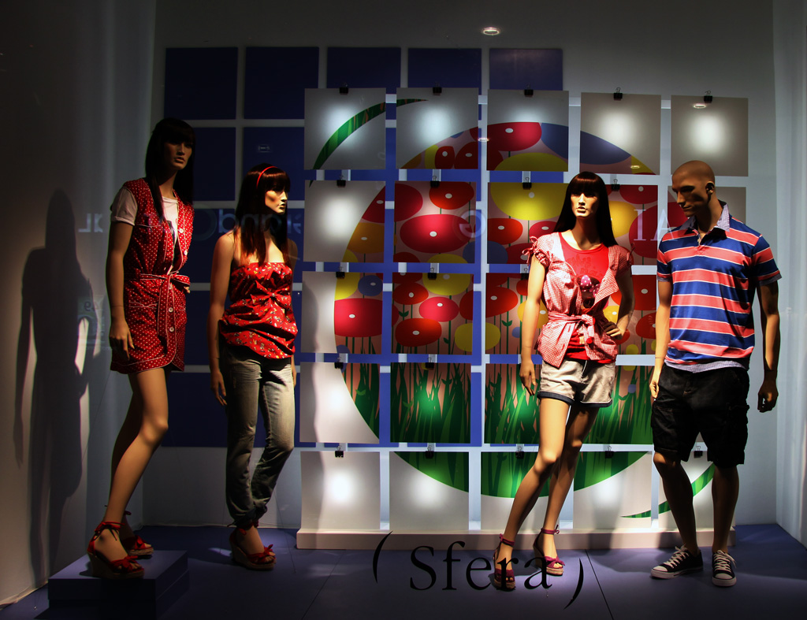](http://www.digital-camera.gr/photos/bitrina_2.jpg)

**Γ. Δ.**

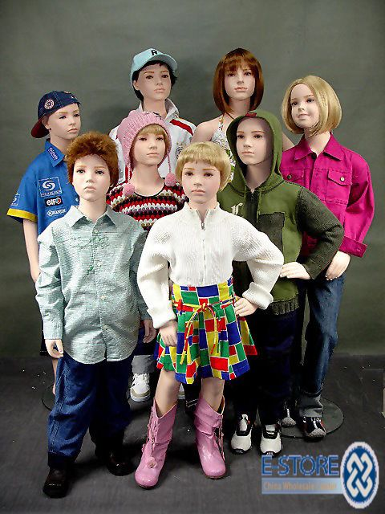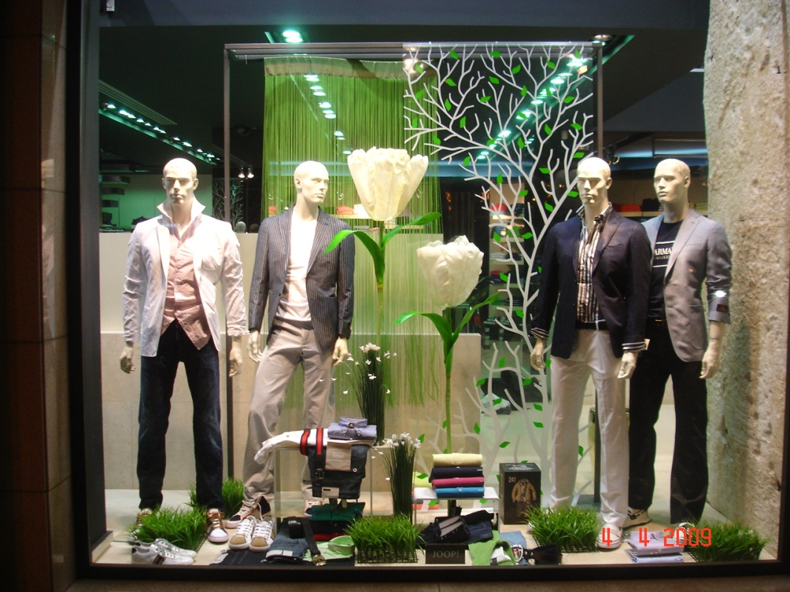

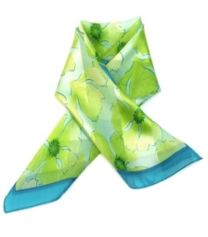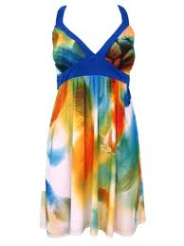**Υφάσματα και Σχέδια**

**Αντιστοιχίστε τα νούμερα με τις εικόνες.**

|  |  |  |
| --- | --- | --- |
| **1.** μάλλινος σκούφος:  **2.** βαμβακερή φανέλα:  **3.** τζιν παντελόνι:  **4.** μεταξωτό μαντήλι:  **5.** δερμάτινη ζώνη:  **6.** λινό πουκάμισο:  **7.** συνθετικό μπουφάν:  **8.** καστόρινο μποτάκι:  **9.** εμπριμέ φόρεμα:  **10.** πουά φούστα:  **11.** ριγέ μπλούζα:  **12.** καρό πουκάμισο:  **13.** κοτλέ παντελόνι:  **14.** βελούδινο σακάκι:  **15.** παντελόνι καμπάνα:  **http://www.millenniumshop.gr/system/product_assets/000/002/055/original_111.2.123.jpg** | σκούφος από μαλλί  φανέλα από βαμβάκι  **http://t1.gstatic.com/images?q=tbn:ANd9GcSnkK6J9SuhkFAjUYTIcBT3dVpPeyqqwVgInmDTWYSBUIs8EefW**παντελόνι από τζιν ύφασμα  μαντήλι από μετάξι  ζώνη από δέρμα  πουκάμισο από λινό ύφασμα  http://t2.gstatic.com/images?q=tbn:ANd9GcS61rrg_45lilNqDeZK1CzX9PWjx8ETdR4H3PX-h-iyOV0ay_dxμπουφάν από συνθετικό ύφασμα  κοντή μπότα από καστόρι  φουστάνι με πολύχρωμα σχέδια  φούστα με μικρές βούλες  http://www.littlestories.gr/images/P/29-01.jpgμπλούζα με ρίγες  πουκάμισο με τετράγωνα σε διάφορα χρώματα  παντελόνι με βελούδινες ρίγες  σακάκι από βελούδο  παντελόνι σε σχήμα καμπάνας  (φαρδύ στο κάτω μέρος)  **http://www.motomag.gr/moto/media/k2/items/cache/5dd4b7e13497b1cdfc3b17b4ca3927aa_XL.jpg**http://www.fab-vintage.com/images/detailed/0/0158_BLUNAUTA_VINTAGE_BORDEAUX_JACKET.png | **http://t3.gstatic.com/images?q=tbn:ANd9GcQJYEHVgQE4Xyeob5ibzgOg-tIBpRKCIFgxMFYKWrbH_bSAoffMaQhttp://t2.gstatic.com/images?q=tbn:ANd9GcTdY-O-HmUF_AhjxARCQCYUhtn1ZICh8GftoKlrcSrfNNe6CFJWFAhttp://t1.gstatic.com/images?q=tbn:ANd9GcTw3VdT4wWoVaSNwimiesYIcGEp3syd2C9ViDio7xbuMXdSuf4_uQhttp://t1.gstatic.com/images?q=tbn:ANd9GcQdQ-AllxW3E92eXbjvRVfqgO4o3cHFOTRa1luzr4U9dadq0gVf-Ahttp://t1.gstatic.com/images?q=tbn:ANd9GcTFeOYyW1ulfsd3g7pkNYdmFrgzL1UK0Jbp_dT09vUcYdtYTAk_** |

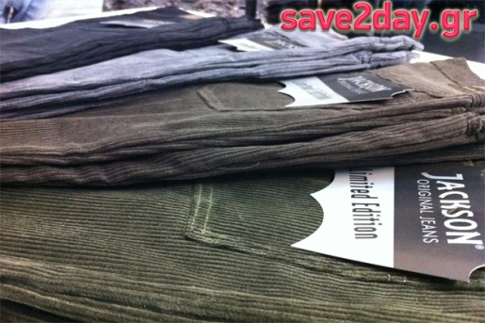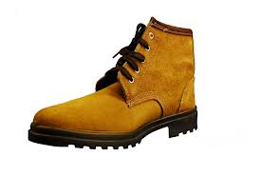

**Ρούχα και επαγγέλματα**

**Τι είναι; Τι δουλειά κάνει;**

|  |  |
| --- | --- |
| 1. Τα ρούχα που φοράω στη δουλειά μου είναι όλα πράσινα! Πράσινη ρόμπα, πράσινη μάσκα, πράσινα γάντια, πράσινα παπούτσια, πράσινο σκούφο! | http://t2.gstatic.com/images?q=tbn:ANd9GcQ4tG0hMpyy609YeEtNzQWjib2x87nXR-UM7hv0qOPMWD8gAWbZ |
| 1. Στη δουλειά μου φοράω σκούρο κοστούμι, γραβάτα, καλό πουκάμισο και δερμάτινα παπούτσια. Στη δουλειά μου πρέπει να φοράω σοβαρά ρούχα. | http://heksebua.com/linda/wp-content/uploads/2011/09/excited_woman_spring_cleaning_clipart_image.png |
| 1. Στη δουλειά μου φοράω ρούχα πολύχρωμα και αστεία. Μια παρδαλή μπλούζα από πάνω, ένα ριγέ παντελόνι από κάτω, μια κόκκινη μύτη, κι ένα κίτρινο καπέλο. Κι είμαι έτοιμος! Τα παιδιά, μόλις με βλέπουν, γελούν. | http://t2.gstatic.com/images?q=tbn:ANd9GcQmG7YJ4pnJ5iNT4RHYs_xIS2OmmDK_yDuo2gqiOEFNVA8UJNps |
| 1. Στη δουλειά μου φοράω μια άνετη φόρμα ή ένα σορτς, ένα βαμβακερό φανελάκι και αθλητικά παπούτσια, γιατί κάνω προπόνηση πολλές ώρες την ημέρα. | http://t3.gstatic.com/images?q=tbn:ANd9GcQx_8QV2a2UU5NJ6YVcjzs6Sx6diII2yEiJgK7CACl0KUn67lwj |
| 1. Στη δουλειά μου φοράω άσπρη ρόμπα κι άσπρο ψηλό σκούφο. Καμιά φορά τυλίγω γύρω από το λαιμό μου ένα κόκκινο μαντήλι. | http://doodleslide.com/wp-content/uploads/2012/03/tv-news-presenter-reading-slides-300px.gif |
| 1. Στη δουλειά μου πρέπει να αλλάζω κάθε βράδυ φορέματα. Πάνω στη σκηνή πρέπει να φοράω ρούχα ακριβά και εντυπωσιακά. | http://t2.gstatic.com/images?q=tbn:ANd9GcREHIgdzPzNJoZ-yND24W_zP42y_Vt0f9BM_hT_jKa0ZbJV0MhVrw |
| 1. Στη δουλειά μου φοράω συνήθως τα παλιά μου ρούχα ή ένα πρόχειρο παντελόνι και μια πρόχειρη μπλούζα. Όταν πλένω πιάτα, ρούχα ή τζάμια φοράω πάντα μια αδιάβροχη ποδιά. Δεν μου αρέσει να βρέχω τα ρούχα μου. | http://us.123rf.com/400wm/400/400/chwl/chwl0901/chwl090100010/4085714-confidence-executive-hands-on-hip.jpg |
| 1. Στη δουλειά μου φοράω επίσημα και κομψά ρούχα από τη μέση και πάνω. Αυτά τα ρούχα τα βλέπουν χιλιάδες άνθρωποι. Από κάτω φοράω ό,τι θέλω, ακόμη και τζιν, γιατί κανείς δεν το βλέπει. | http://t1.gstatic.com/images?q=tbn:ANd9GcSkcBenDpxaaWV1YbtgSbjI1RB-RQjMoo4DfUALewXu5qbZQ4WUOQ |

**Εσύ τι ρούχα φοράς….**

στο σπίτι; ________________________________________________________________

στο σχολείο;________________________________________________________________

στη βόλτα; ________________________________________________________________

σε μια επίσκεψη; ________________________________________________________________

σε ένα γάμο; ________________________________________________________________